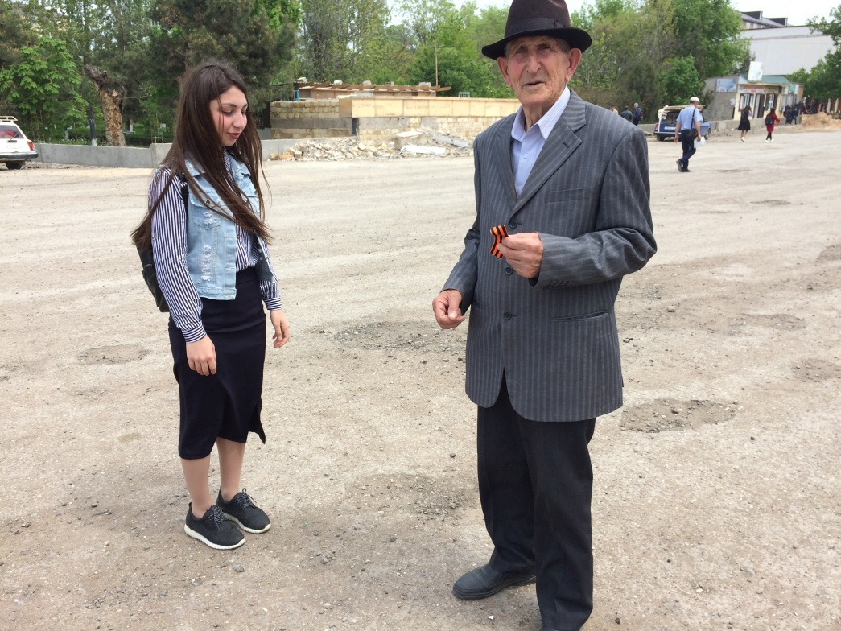
Акция «Георгиевская ленточка» (02.05.2017г.)
В преддверии празднования Дня Великой Победы активисты Молодежного центра колледжа «Данко» приняли активное участие в совместно проводимой с Дагогнинским молодежным центром акции «Георгиевская ленточка».

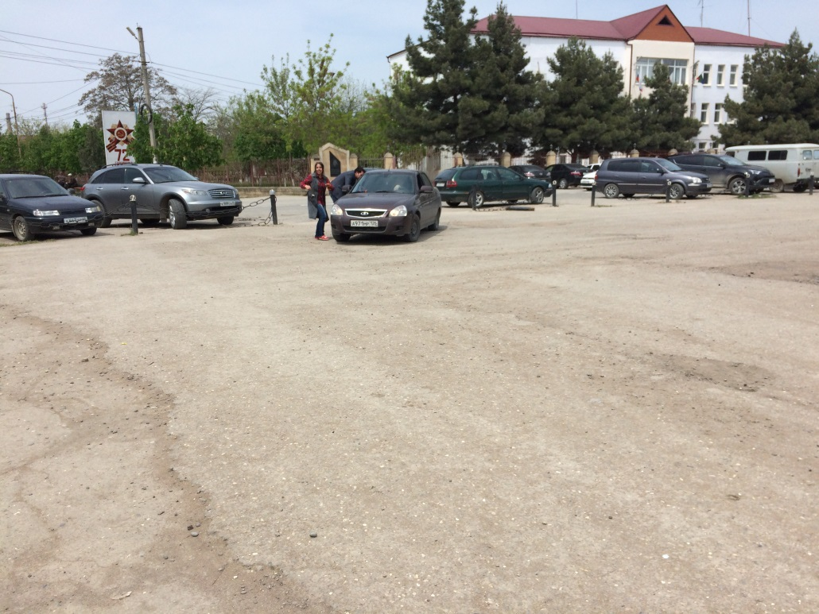
В течение часа было роздано более 300 лент, многие просили еще для родных и близких, вешали на свой автомобиль. Ни один из горожан не выразил неудовольствие, наоборот, акция была принята ими воодушевленно, ведь Георгиевская ленточка – это не просто красочный лоскуток, а символ памяти и героизма.

